课后作业1

## 周玉川 2017221302006

1. ZStack部署前有哪些准备工作？
2. 首先，安装ISO文件，网址为：

https://www.zstack.io/product/product_download/

1. 检查ZStack部署的最低配置要求。

物理机的CPU不低于8核心，生产环境不低于64G，最低要求2块600G 15K RPM SAS盘；阵列卡级别最低配置Raid1，低要求2块2TB 7.2K RPM SATA 盘；阵列卡级别最低配置Raid1；支持Raid1、5、10、50、60、JBOD，最低要求2个千兆网卡（光口/电口均可），最低要求4个千兆网口（光口/电口均可），标准BMC管理口，最低要求双电源。

1. 第三部，进行安装部署。

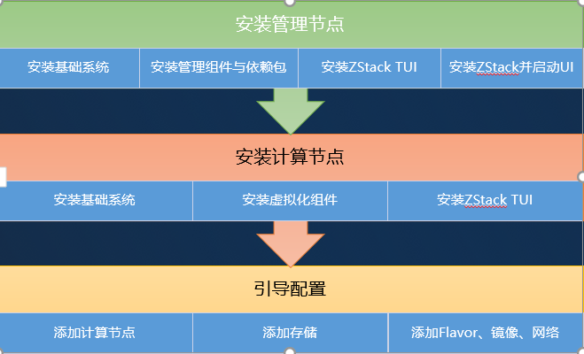如图1-3所示

图1-3

1. 插入U盘并打开rufus刻录工具。
2. 引导类型选择;选择镜像文件，点击选择添加ISO文件。
3. 保持默认配置，点击开始按钮进行刻录，直到刻录完成。
4. 管理员对上架的网络设备和服务器加载电源， 手动启动服务器进入 BIOS，检查以下内容：
   1. 确认服务器内硬盘的数据已作备份，安装过程会覆盖写入；
   2. 进入BIOS，开启CPU VT选项；开启超线程HT选项；
   3. 进入阵列卡配置，合适的RAID级别，以提供一定的数据冗余特性，具体配置两块SAS/SSD盘为Raid1；
   4. 设置U盘为第一启动顺序；
5. 以上设置完毕后，服务器重启或上电后，进入安装导航。进入ISO引导安装界面，默认选择Install ZStack开始安装操作系统。
6. 进入系统安装界面后，已经预先配置默认选项，一般情况下管理员无需更改配置。
7. 在系统安装界面，点击SOFTWARE SELECTION进入服务器安装模式候选。
8. 配置硬盘分区，在系统安装界面，点击INSTALLATION DESTINATION进入硬盘分区配置界面。
9. 网络配置完后，回到系统安装主界面，点击Begin Installation开始安装。
10. 写出ZStack无缝升级步骤。
11. 升级ZStack之前，需准备好新版本ISO包，上传到管理节点/opt/目录下
12. 升级ZStack之前，需对数据库进行备份。

**# zstack-ctl dump_mysql**

1. 3.执行以下命令升级ZStack到最新稳定版本。

**#zstack-upgrade ZStack-x86_64-DVD-3.6.0-c74.iso**

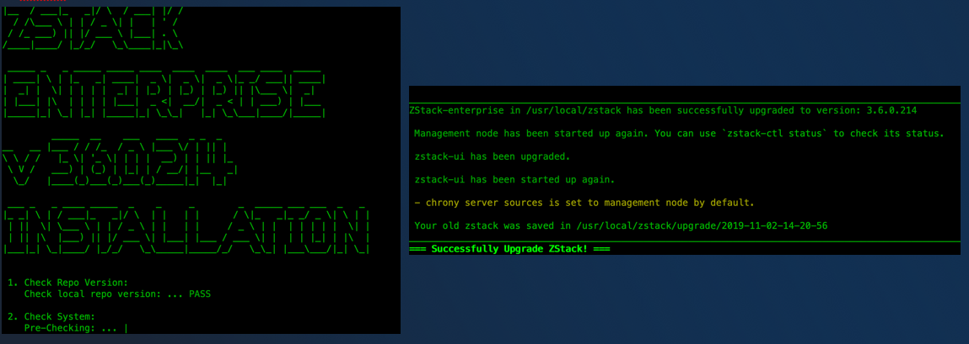升级结果如图2-1所示

图2-1